Documentation Flowprev GitHub
Procédure d’ajout d’une nouvelle variable d’environnement
Étapes détaillées

1. Création de la variable Terraform
Prenons l’exemple de la variable POSTGRES_DBNAME :
Déclarez la variable dans le fichier variables.tf comme suit :

variable "postgres_db_name" {
type = string
}

Définissez sa valeur dans le fichier variables.auto.tfvars, en utilisant une syntaxe de tokenisation :
postgres_db_name = "@#{POSTGRES_DB_NAME}#@"

Info : Cette tokenisation (avec le préfixe @#{ et le suffixe }#@) permet à la tâche replace-token du workflow GitHub Actions de remplacer dynamiquement la valeur lors de l’exécution du pipeline.

2. Création de la variable GitHub
Accédez à votre repository GitHub :
Settings → Secrets and Variables → Actions → Variables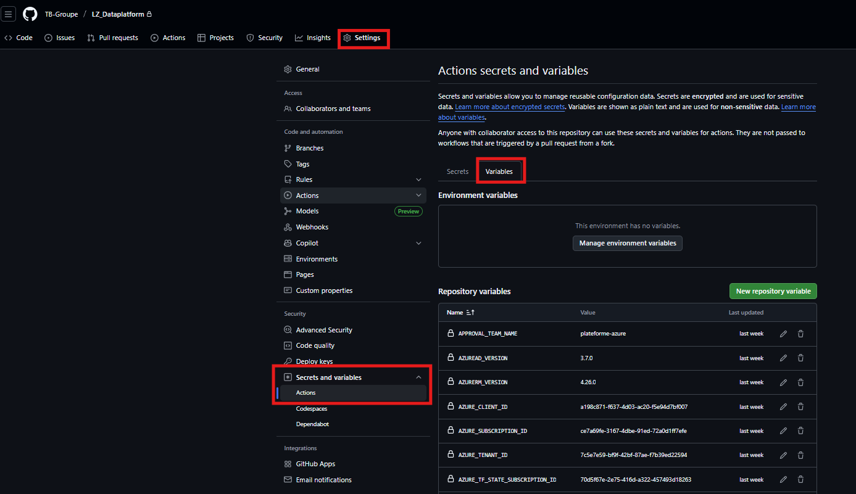
Vous pourrez ensuite ajouter une nouvelle variable en cliquant sur New Repository Variable, en remplissant comme suit :
- Name : POSTGRES_DB_NAME (correspond au token utilisé dans variables.auto.tfvars)
- Value : la valeur souhaitée pour la variable.
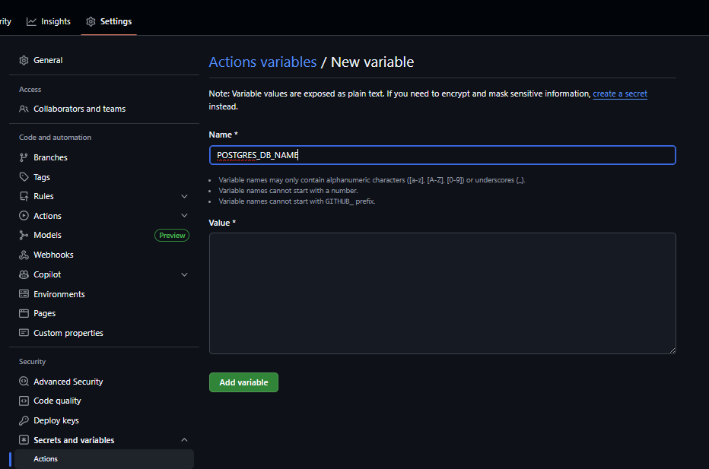

3. Fonctionnement lors du déploiement
Lorsque le pipeline CI est exécuté :
- La tâche replace-token du workflow lit les variables définies dans GitHub Actions.
- Elle remplace les tokens présents dans le fichier variables.auto.tfvars (par exemple @#{POSTGRES_DB_NAME}#@) par la valeur réelle.
- Terraform utilise cette valeur pour créer les ressources avec la variable d’environnement configurée.
Pour plus d'informations, référez-vous à la documentation du template CI/CD.

